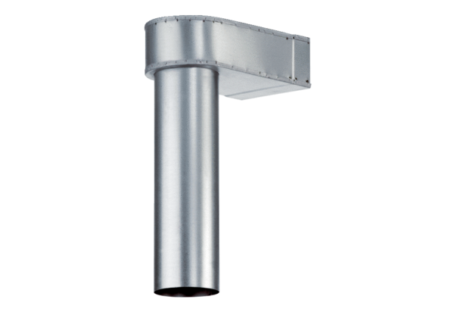Kątownik MF-WL150 80/200Opakowanie jednostkowe: 1 sztukaAsortyment: K
Numer artykułu: 0018.0497Producent: MAICO

